

软件工程学实验报告

班级： | 计本三班 | 小组： | 11

小组成员
学号 | 姓名
112 | 郑斐文
115 | 黄宝灵
119 | 葛鸣枫
123 | 黄晶珊

福建师范大学数学与计算机学院
二○一五年 十二 月

目录
1.1软件项目管理计划
1.1.1项目概述 1
1.1.2项目交付产品 1
1.1.3SPMP的演化 1
1.1.4参考资料 1
1.1.5术语与缩写 1
1.2项目组织 2
1.2.1过程模型 2
1.2.2组织结构 2
1.2.3组织接口 3
1.2.4项目职责 3
1.3管理过程 3
1.3.1管理目标和优先级 3
1.3.2假设、依赖关系和限制 4
1.3.3风险管理 4
1.3.4监督和控制机制 5
1.3.5人员计划 5
1.4技术过程 6
1.4.1方法、工具和技术 6
1.4.2软件文档 6
1.4.3用户文档 6
1.4.3项目支持功能 6
1.5工作包、进度表和预算 7
1.5.1工作包 7
1.5.2依赖关系 7
1.5.3资源需求 8
1.5.4预算和资源分配 8
1.5.5进度表 8
2.1需求规格说明书引言 10
2.2目的 10
2.3范围 10
2.4定义、简写和缩略语 10
2.5参考文献 10
2.6内容组织 10
2.7总体概述 10
2.8产品前景/项目背景 11
2.9功能一览 11
2.10用户特征 12
2.11一般性限制 12
2.12假设和依赖关系 12
2.13功能需求 12
2.14功能域-连接功能 13
2.14.1连接功能管理 13
2.14.2业务描述 13
2.14.3业务流程 13
2.14.4功能环节列表 13
2.15功能域-签到功能 14
2.15.1签到功能管理 14
2.15.2业务描述 14
2.15.3业务流程 14
2.15.4功能环节列表 14
2.16外部接口 14
2.17用户界面 14
初始化模块 14
身份验证模块 15
学生端模块 15
教师模块 15
注册模块 16
抽点模块 17
细节功能展示 18
课程修改模块 19
2.18软件接口 21
2.19通信接口 21
2.20非功能需求 21
2.21性能需求 21
2.22数据库逻辑需求 22
2.23设计约束 24
2.24尚需解决的问题 24
3.1.1概要设计编写目的 24
3.1.2术语 24
3.1.3参考文献 24
3.2系统概述 25
3.2.1系统说明 25
3.2.2系统任务 25
3.2.3 系统目标 25
3.2.4 运行环境 25
3.3 需求规定 25
3.3.1 功能需求 26
3.3.2 数据要求 26
3.4 总体设计 27
3.4.1 系统物理结构 27
3.4.1.1系统流程图 27
3.4.1.2 设备清单 27
3.4.2 软件结构图 28
3.4.2.1模块清单 28
3.5 模块功能描述 28
3.6接口设计 29
3.6.1用户界面 29
主界面 29
教师端界面 31
3.7数据结构设计 38
3.8.2 数据结构与程序的关系 41
3.8.2.1 主要数据库表结构 41
3.8.3 系统安全 41
3.8.3.2 数据安全 42
3.8.5 出错处理 42
3.8.6 计算机病毒的防治措施 42
3.8.7系统安全 42
3.8.7.1 系统安全 42
3.8.7.2 数据安全 42
3.8.7.3出错处理 43
3.8.7.4 计算机病毒的防治措施 43
4测试计划引言 43
4.1目的 43
4.2背景 43
21.3术语与缩写 44
4.4参考文档 44
4.5测试概要 44
4.6测试目标 44
4.7测试范围 44
4.8需测试项 44
4.9非测试项 45
4.10测试策略 45
4.11数据测试的策略 45
4.12用户界面测试的策略 45
4.13负载测试的策略 46
4.14测试过程 46
4.15测试停止准则 46
4.16测试完成准则 46
测试提交文档 46
4.17测试资源 47
4.17.1测试环境 47
4.17.2人力资源 47
4.17.3软件资源 47
4.17.4硬件资源 48
4.17.5测试数据 48
4.18测试计划 55
4.19工作制度 55
4.20例会制度 55
4.21工作安排 55
4.22沟通渠道 56
4.23进度安排 56
4.24测试里程碑 56
5.附录...............................................................................................................................................56
第一章、软件项目管理计划
1简介

1.1.1项目概述
［说明：简要综述项目的目标、发布的产品、主要工作活动、主要工作制品、关键里程碑、所需资源、进度和预算等。必要的情况下，还应描述该项目与其他项目的关系。］

项目目标：设计一个具有使用效应的签到系统，用以解决学校，公司等组织的签到问题，最 终成品的目标设定为电脑的登记端和手机的签到端。
发布的产品：电脑的登记端和手机的签到端，源代码，技术文档，用户手册等
主要工作活动：需求分析，系统设计，开发测试。
关键里程碑：需求规格说明书的发布，系统设计书的发布，系统功能的实现，产品交付。
所需资源：2台以上的PC机。
进度：大约11周左右。
预算：人工成本为70人天

1.1.2项目交付产品
［说明：列出主要的可交付产品、交付日期、交付地点和满足项目协议条款所需的质量。］
需求规格说明书、签到系统源代码（各个版本与最终版本）、系统测试说明书、项目总结文档，项目进度日志包

1.1.3SPMP的演化
［说明：描述如何以及由谁负责维护本文档，应指明更新内容的传播方式以及在变更控制下更新文档版本的机制。］
本文档由郑斐文来维护，根据计划一步步的开发项目，并在过程中不断根据进程来更新文档，添加或删减功能与模块。并由组长上传至文档库，其余组员通过版本同步获取更新稿。

1.1.4参考资料
［说明：提供项目计划中所引用的所有文档和其他信息资源的完整清单，包括标题、报告编号、日期、作者以及发布机构。］
课程教材《软件工程》（第三版），齐治昌 谭庆平 宁洪， 高等教育出版社

1.1.5术语与缩写
［说明：定义SPMP所应用的全部术语和缩写词。］
Attendance Machine：待开发程序名称
SRS：需求规格说明书
SPMP:软件项目管理计划

1.2项目组织

1.2.1过程模型
［说明：描述该项目所使用的软件过程模型，或者是所遵循的组织标准模型。过程模型需要指明里程碑的时间、基线、评审、工作制品、项目交付产品、结束标志等。］
软件开发计划：

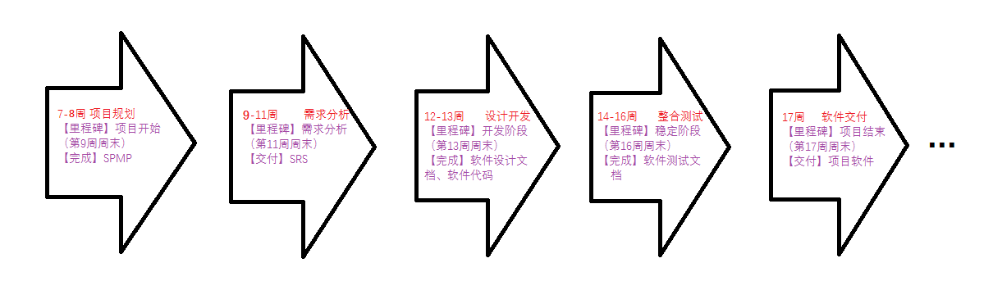

1.2.2组织结构
［说明：描述项目的内部组织结构，可以参考如下的层次结构图形式。］
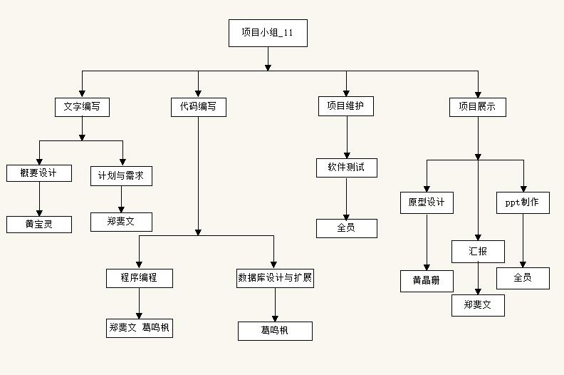
图表 1项目组织结构

1.2.3组织接口
［说明：描述项目与其他组织或部门之间的接口，这些组织或部门包括上级部门、客户组织、分包组织或与项目相关的其他组织，可以参考如下表格表示组织接口关系。］
[以下皆为模拟其他组织]
组织 | 联系人 | 联系信息
新注册学生 | 郑斐文 | 1041618236 @qq.com
二次使用学生 | 黄晶珊 | 1017955365@qq.com
教师 | 葛鸣枫 | 1103945924 @qq.com
教务处 | 黄宝灵 | 836761780@qq.com
……

图表 2项目接口

1.2.4项目职责
［说明：指定主要项目活动的负责人，可以参考如下表格表示项目职责。］
图表 3项目职责
角色 | 职责描述 | 人员
项目经理 | 领导项目团队，执行和管理项目，负责项目的交付工作 | 郑斐文
计划和需求 | 编写项目的进程计划和项目的需求 | 郑斐文
原型设计 | 制作项目的原型 | 黄晶珊
概要设计 | 编写项目概要 | 黄宝灵
程序员 | 编写项目的代码 | 郑斐文
程序员 | 编写项目的代码 | 葛鸣枫
软件测试 | 测试项目程序合理性实用性可靠性等 | 全员
项目说明文档 | 制作使用并说明程序的文档 | 黄宝灵
项目说明文档 | 制作使用并说明程序的文档 | 郑斐文
ppt设计 | 制作汇报时使用的ppt | 全员
汇报员 | 上台汇报项目的成果 | 郑斐文

1.3管理过程

1.3.1管理目标和优先级
［说明：描述管理本项目的基本原则、目标和优先级。］
基本原则：过程要积极，严谨，惜时，开心，合作，互助
目标一：
主动承担，负责，按时按量完成项目的基本功能，按时交付成果—优先级1
目标二：
严格按照规范，完成项目的各类文档，清晰代码的功能与逻辑关系，方便日后维护 —优先级2
目标三：
小组间的合作要做到互助，友好，和谐，开心—优先级3
目标四：
可以安全稳定的运用于实际中。—优先级4
目标五：
项目的设计和功能上有创意，新意，实用性高，稳定性强，安全性严谨。——优先级5

1.3.2假设、依赖关系和限制
［说明：描述所有对项目外部的问题和事件所做的假设，以及由这些问题和事件引起的限制。］
假设1：项目相关的系统版本的不同，可以稳定工作。
限制：若系统版本不合适，可能将无法运行
假设2：每个签到人员都能按时准确的进行签到
限制：签到人员发现漏洞，出现替点现象
假设3：可以及时的上传签到数据
限制：网络出现故障，将无法进行签到数据的上传

1.3.3风险管理
［说明：描述将被用来识别、分析和管理那些与项目相联系的风险因素的过程，说明跟踪各种风险因素和实施偶然计划的机制。这里，应该考虑的风险包括合同风险、技术风险、产品尺寸和复杂性所带来的风险、人员获得和保持过程中的风险、以及在使客户接受产品的过程中的风险。］
图表 4项目风险
风险# | 标题 | 可能性 | 影响 | 优先级 | 规避或减轻策略 | 负责人 | 预定完成日期
1 | …… | …… | …… | …… | …… | …… | ……
风险的详细描述如下：
- 风险1：开发技术不熟练
  - 没有组员曾经开发过项目，没有组员设计过项目，部分组员对于GITHUB工具和C#编程语言的不熟悉，可能导致开发的进度受阻，代码交流困难。
- 风险2：需求变更频繁
  - 开发过程中可能发现某些功能或者设计不合理或者无法实现，将需要重新设计或者修改，但仍需保证尽量避免，以免带来重复的开发浪费。
- 风险3：缺少美工人才
签到系统对美工的要求不是很高，也可以基本不适用，只要排版合理即可，所以并不需要很专业的人才来设计。
- 风险4：文字编写不严谨
项目开发需要一系列的文档（说明书，技术文档等）这就需要编写人员严谨专业合理直白的语言来描述，但组员中没有拥有这方面经验的人员。可能会导致阅读者对程序的不了解对使用的困顿。
- 风险5：数据存储读取出错
由于签到系统对外接口需要提供的就是所有签到人员的签到信息，所以对数据的准确性要求很高，而组员没有对于数据库设计的经验，好的一面是，该数据库的复杂性低，设计难度小。

1.3.5监督和控制机制
［说明：定义报告机制、报告格式、评价和审核机制以及将被用在与SPMP联系在一起的监视和控制中的其他工具和技术，项目监控包括项目支持功能（质量保证、配置管理、文档和培训）的监督和控制机制。］
各开发过程以周围单位记录工作的进展，形成电子文档报告，上传至文档库。
负责人在每周的例会口头总结，小组会议审核通过给出意见，报告修改后上传至文档库。
各风险负责人密切监控风险状态，定期提交风险报告。必要时将突发情况邮件通知所有 组员，并由组长做出临时处理和决定。
报告格式：
报告主题，时间，负责人，报告内容，审核意见
评价和审核机制：
每周例会上小组讨论形成一致意见后即为通过，相关负责人针对改进意见开展下周工 作，小组会议持续评估其成效。
每一项目阶段结束之前（里程碑前后），组织一次阶段评审会，评估整个阶段的工作效 率和效果质量。尽量与项目例会合并。

1.3.6人员计划
［说明：描述项目所需的类型、如何雇佣合适的人员、以及项目团队成员所需的全部培训。］
人员计划
人员名称 | 人数 | 人员要求 | 来源
c#程序员 | 2 | 熟悉C#编程 | 郑斐文 葛鸣枫
测试人员 | 4 | 熟悉开发工具，有耐心 | 全员
文档人员 | 2 | 认真，负责，语言严谨，专业 | 黄宝灵，郑斐文
界面美工与设计 | 1 | 界面设计的能力强 | 黄晶珊

培训计划
培训名称 | 培训对象 | 培训内容 | 完成时间
C#基本编程 | 郑斐文 葛鸣枫 | 熟悉C#编程，培训测试能力 | 第12周前
文档撰写 | 黄宝灵 | 项目标准WORD文档编辑，PPT设计 | 第17周
数据库应用与操作 | 葛鸣枫 | 数据库的基本操作 | 第13周前

1.4技术过程

1.4.1方法、工具和技术
［说明：明确计算系统、开发方法、标准、策略、过程、团队结构、编程语言以及其他符号、工具、技术以及方法，这些将被用来指定、设计、建立、测试、集成、记录、传输、调整或维护项目可交付的工作。］
本小组的团队组织结构为主程序员式结构；编程语言为C#。采用面向对象的分析设计方法；利用UML进行系统建模；统一文件命名、代码版式，注释等编码规范；编码人员进行代码走查后再进行代码编译；测试人员进行单元测试；最后实现软件的交付。
开发环境：Visual Studio 2013 SQL 2012 .Net 4.5

1.4.2软件文档
［说明：列出所有的项目文档，以及这些文档所使用的同行评价类型。典型的项目文档包括软件需求规格说明、软件设计说明、软件测试计划等。］
- 软件项目管理计划文档：
该文档由组长完成，介绍项目的整个管理过程。
该文档在需求分析阶段开始完成，在后续每个阶段更新。
- 需求规格说明文档
在需求分析阶段，小组成员共同分析收集用户需求，由组长负责编写规格说明文档， 在后续的设计和开发阶段不断更新。
该文档主要内容为：功能需求，性能要求，数据处理要求，软件运行需求等。
- 软件设计文档
在总体设计阶段，小组根据需求规格说明文档，完成软件体系结构的设计，编写 体系结构设计文档，并在后续开发阶段补充和更新。该文档由开发人员负责编写。
4. 软件测试文档
在软件开发阶段，测试人员需要编写测试规格说明文档，并在后续测试阶段更新。
开发人员将根据测试规格说明文档建立测试环境。

1.4.3用户文档
［说明：列出如何计划和开发用户文档，包括为在线书面文档、在线帮助、网络可访问文件以及支持设备而设计的工作。］
在需求分析阶段，测试人员需要开始着手编写用户手册，并在需求分析结束后需要形成初
稿；在后续阶段不断更新用户文档；并在系统交付阶段随着系统一起被交付。

1.4.4项目支持功能
［说明：为软件项目直接提供或者通过引用方式提供支持功能的计划，例如配置管理、软件质量保证以及验证和检验。］
为方便开发和保证软件产品质量，有效地避免多人开发可能会造成的混乱，提高软件开发的生产率和质量，我们成员之间将会多次进行讨论和磨合。
在开发阶段结束后，开发人员之间会进行代码走查，减少 bug，并在测试阶段跟新源代码。
测试人员根据测试文档进行软件测试，提高软件的正确性。

1.5工作包、进度表和预算

1.5.1工作包
［说明：为必须完成的活动和任务指定工作包，目的是满足项目协议。］
工作包 | 子工作包 | 预期完成时间 | 负责人 | 最终交付物 | 简单描述说明
准备工作 | 组织团队 | 第7周 | 郑斐文 | 成立11组 | 组内有4名成员
准备工作 | 设备采购 | Null | Null | Null | Null
准备工作 | 环境建立 | 第8周 | 各自 | 安装Visual Studio 2013，SQL 2012 .Net 4.5 | 采用c#语言进行开发
准备工作 | 配置管理 | 第17周，持续于整个项目开发过程 | 各自 | 安装github | 对【软件项目管理计划】进行更新
需求分析 | 需求初步描述 | 第9周 | 郑斐文 | 需求规格说明 | 采用组内交流与客户（主教老师和其他同学扮演）访谈的形式确认需求规格说明
需求分析 | 需求规格说明原型 | 第9周 | 郑斐文 | 需求规格说明 | 采用组内交流与客户（主教老师和其他同学扮演）访谈的形式确认需求规格说明
需求分析 | 需求规格说明的进一步修改 | 第10周 | 郑斐文 | 需求规格说明 | 采用组内交流与客户（主教老师和其他同学扮演）访谈的形式确认需求规格说明
需求分析 | 需求规格说明的最终确认 | 第11周 | 郑斐文 | 需求规格说明 | 采用组内交流与客户（主教老师和其他同学扮演）访谈的形式确认需求规格说明
原型设计 | 原型设计 | 第11周 | 黄晶珊 | 原型设计文档 | 可以根据需求规格说明的局部调整进行相应改变
原型设计 | 详细设计 | 第11周 | 黄晶珊 | 原型设计文档 | 可以根据需求规格说明的局部调整进行相应改变
原型设计 | 系统原型确定 | 第12周 | 黄晶珊 | 原型设计文档 | 可以根据需求规格说明的局部调整进行相应改变
系统设计 | 概要设计 | 第13周 | 黄宝灵 | 软件设计文档 | 可以根据需求规格说明的局部调整进行相应改变
系统设计 | 详细设计 | 第13周 | 黄宝灵 | 软件设计文档 | 可以根据需求规格说明的局部调整进行相应改变
系统设计 | 系统设计模型确定 | 第14周 | 黄宝灵 | 软件设计文档 | 可以根据需求规格说明的局部调整进行相应改变
编码调试 | 编码开发 | 第14周 | 郑斐文、葛鸣枫 | 源代码 | 为了克服技术不熟的缺陷，建议在此之前加强相关知识的学习
编码调试 | 编码测试 | 第15周 | 郑斐文、葛鸣枫 | 软件测试文档 | 为了克服技术不熟的缺陷，建议在此之前加强相关知识的学习
编码调试 | 集成测试 | 第16周 | 郑斐文、葛鸣枫 | 软件测试文档 | 为了克服技术不熟的缺陷，建议在此之前加强相关知识的学习
软件交付 | 产品封装 | 第16周周末 | 郑斐文、黄宝灵、葛鸣枫、黄晶珊 | 用户手册和帮助 | 加强对产品的强势宣传
软件交付 | 系统交付 | 第16周周末 | 郑斐文、黄宝灵、葛鸣枫、黄晶珊 | 用户手册和帮助 | 加强对产品的强势宣传
软件交付 | 用户培训 | 待定 | 郑斐文、黄宝灵、葛鸣枫、黄晶珊 | 用户手册和帮助 | 加强对产品的强势宣传
软件交付 | 进行维护 | 第17周 | 郑斐文、黄宝灵、葛鸣枫、黄晶珊 | 用户手册和帮助 | 加强对产品的强势宣传

1.5.2依赖关系
［说明：描述工作包之间的次序关系，目的是解决这些工具包之间的互相依赖关系和对外部事件的依赖性。］
组织团队是完成软件项目的前提，明确分工负责；
2） 由于采用公共的设备，设备采购基本不用小组完成；
3） 环境建立是为编码测试做好充分准备；
4） 配置管理贯穿于整个软件开发和测试过程；
5） 需求分析是软件项目进入开发阶段的重要标志；
6） 系统设计是基于需求分析的基础上，又是编码的原理依据；
7） 编码测试是软件开发进展的重要过程；
8） 交付阶段是软件获得客户的认可，是软件开发结束的标志。

1.5.3资源需求
［说明：提供完成项目所需的全部资源，包括人员、支持软件、计算机硬件、办公室和实验室设备以及项目资源维护需求的数目和类型等。］
人员：小组软件项目开发成员、客户(模拟)
支持软件： Microsoft Visual Studio 2013、 TortoiseSVN、 Office 、SQL 2012
计算机硬件：服务器等
办公室：宿舍
实验设备：个人 PC 机、笔记本
项目资源维护需求的数目和类型： 4 台个人电脑（ Pentium III 800 以上 CPU， 256M 以上内存）

1.5.4预算和资源分配
［说明：描述各个项目功能、活动和任务的预算和资源的分配。］
资源分配：各自使用各自的机器。通过项目托管github进行交流

1.5.5进度表
［说明：为各种项目功能、活动和任务提供进度安排，考虑优先权关系和所需的重大事件日期。］
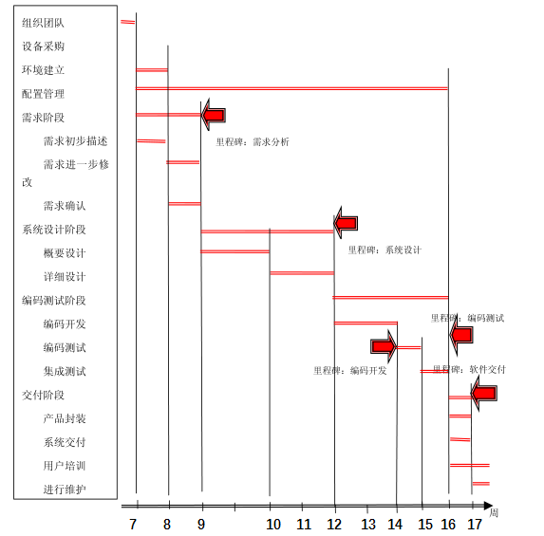
第二章、需求规格说明书

2.1引言

2.2目的
- ①便于用户、开发人员进行理解和交流。 ②反映出用户问题的结构，可以作为软件开发工作的基础和依据。 ③作为确认测试和验收的依据。
- 预期读者有：开发程序员，老师，客户。

2.3范围
- 提供所要开发产品的名称和总体功能描述，解释软件产品将完成什么工作，在必要 时解释该产品无法完成什么工作，并描述具体的软件应用。
- 本次所开发产品的名称：签到系统（Attendance Machine）
- 该产品的功能包含有：学生签到，查询签到信息，学生签退，学生身份验证。教师 开启签到，教师开启签退，教师抽点，学生教师查询个人信息，签到信息的上传。
- 可能由于时间问题无法完成签退和签到信息的上传。
- 该产品主要应用于各个大学签到。

2.4定义、简写和缩略语
- 术语
- Attendance Machine：待开发程序名称
- SRS：需求规格说明书
- SPMP:软件项目管理计划

2.5参考文献
课程教材《软件工程》（第三版），齐治昌 谭庆平 宁洪， 高等教育出版社

2.6内容组织
在“2.总体概述”将讲述关于本项目的一些总体的轮廓和组织结构

2.7总体概述
［说明：本节将描述影响产品及其需求的常规因素，下面的每一部分将使需求更易于理解，但是并不强调具体的需求。］
本项目主要的功能如下图所示：
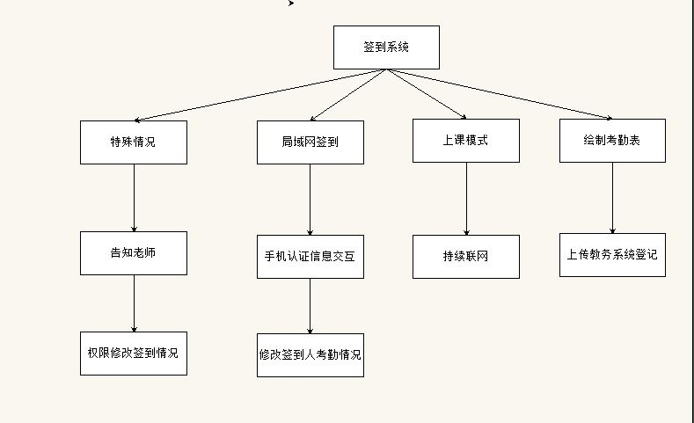

2.8产品前景/项目背景
［说明：介绍该产品与其他产品或项目的联系，诸如该产品是否是产品系列中的下一成员，是否是成熟产品所改进的下一代产品、是否是现有应用程序的替代品，或者是否是一个新型的、自含型产品。如果软件需求规格说明定义了大系统的一个组成部分，那么就要说明这部分软件是怎样与整个系统相关联的，并且要定义出两者之间的接口。使用框图展示较大系统的主要部分、相互联系以及外部接口是有帮助的。］
本产品具有很好的开发前进和改良的空间，其次它的应用领域广泛，对于不同规模的组织皆可以设计开发使用。本产品的操作简易，使用者可自行阅读用户手册进行操作。
交付后的产品预计每次使用人数可以为50人左右。每次使用可从相应接口导入数据重复使用。

2.9功能一览
- 概述该产品所具有的主要功能，这些功能应该按照一种有效的方式进行组织，使功 能列表能够被客户或第一次阅读该文档的所有人都易于理解。用图形化的模型表示 主要的需求分组以及它们之间的联系是十分有用的，但这并不是产品设计本身的要 求，而只是一个有效的解释工具。
- 学生（教师）登录：通过输入账号和密码验证登录。
- 学生签到：点击签到直接向教师端签到。
- 教师开启服务：开启签到服务，允许学生进行签到
- 导入数据：从相应的接口导入教师，课程等信息
- 导出数据：导出学生签到信息和相应的课程、授课教师信息等
- 教师抽点：进行随机或者学号抽点确保签到的真实性。
- 个人信息查询：查询登入者的个人信息。

2.10用户特征
［说明：描述可能使用该产品的不同用户类及其相关特征，诸如用户、操作人员以及维护人员等，他们的某些特征（如教育程度、经验以及技术专长等）将对系统的操作环境产生重要的约束。］
- 学生：大学学历（中学规模小无需本系统），无技术等要求，会操作手机程序。有一定智能的手机设备。
- 教师：会操作计算机，了解自己授课信息

2.11一般性限制

[说明：描述将限制开发人员进行设计选择的一些项目，可能的限制包括如下内容]
- 必须使用或者避免的特定技术、工具、编程语言和数据库
- Visuinal Studio 2013 SQL 2012 .Net 4.5 C#
- 软件运行环境
- Win 7，win 8，win 10
- 并行操作
- 最多50人次

2.12假设和依赖关系
[本条宜列出影响SRS规定需求的每个因素。这些因素不是软件设计的限制条件，但是，它们的任何变更可能影响SRS中的需求。例如，某个假设可能是软件产品指定的硬件具有某个特定操作系统，如果事实上该操作系统不能使用，那么SRS将做相应的修改。]
- 假设：操作系统无法使用
- 措施：由开发员在该系统进行调试和修改，具体依情况而定。
- 假设：并行操作人数过多导致奔溃。
- 措施：修改程序，阻止过多人登录该程序，转为等待态。

2.13功能需求
[列出该产品的详细功能需求，指出每一个功能的输入、处理操作和输出。这些是必须提交给用户的软件功能，使用户可以使用所提供的特性执行服务或者使用所指定的用例执行任务。]
2.13.1连接功能：
到达教室局域网范围时候就可以进行进入连接，然后进行后续的操作
2.13.2注册功能：
使用学生个人的学号作为ID进行注册，并保存在数据库表tb_StudentInfo,同时将会 根据不同的情况赋予学生学委和普通两种身份。（考虑学生教室变换频繁，所以建 立一个注册的帮助网页进行注册）
2.13.3登录功能：
根据已注册的账号登录系统进行签到
2.13.4签到功能：
账号通过已注册的账号进行签到
2.13.5随机抽点功能：
产生随机数经过计算得出某个个学生ID进行抽点，并且界面会显示该学生的照片 信息以供进行确认。
2.13.6资料上传功能：
在课程结束后进行资料的上传，程序关闭时候也将提示上传信息，若遇到特殊情况 （断电等）在学生签到成功时候会自动保存在不被还原的系统盘中，开机后可进行 手动的上传资料。

2.14功能域-连接功能

2.14.1连接功能管理

2.14.2业务描述
概括描述本业务的功能需求
到达教室局域网范围时候就可以进行进入连接，然后进行后续的操作

2.14.3业务流程
无

2.14.4功能环节列表
- 编号 | - 名称 | - 描述 | - 角色
- 1 | - 等待 | - 等待教师端开启签到服务 | - 学生
- 2 | - 连接 | - 连接教师端局域网 | - 学生
- 3 | - 断开 | - 切断与教师端连接 | - 学生

2.15功能域-签到功能

2.15.1签到功能管理

2.15.2业务描述
概括描述本业务的功能需求
在登录连接成功后，学生可以一键点击签到，并且获取教师端反馈信息，得知 自己操作的结果。

2.15.3业务流程
无

2.15.4功能环节列表
编号 | 名称 | 描述 | 角色
1 | 点击签到 | 一键点击签到对本堂课程进行签到 | 学生
2 | 获取签到信息 | 由教师端反馈此次签到操作的结果 | 学生
3 | 退出 | 退出签到系统 | 学生

【举例2个功能域，其余不一一介绍】

2.16外部接口

2.17用户界面

初始化模块
功能：初始化系统，显示欢迎界面，并使系统进入正常工作状态。
输入项目：配置文件，数据库文件。
输出项目：设置全局变量，浏览区和基本资料区。
存储分配：程序运行需要占用内存约1MB左右。
测试要点：配置文件或数据库文件损坏，或没有足够内存可提供使用时是否正常。
本模块的欢迎界面如图s4.1所示。
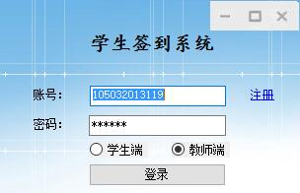

图s4.1 初始化用户界面

身份验证模块
功能：对用户进行身份验证，通过验证则进入消息循环。
输入项目：输入用户名和密码。
输出项目：无。
存储分配：程序进行需要占用内存约小于1MB。
本模块的界面如图s4.1所示。

学生端模块
功能：学生登录进行签到。
输入项目：无。
输出项目：更新后的数据库文件和配置文件。
测试要点：若数据库文件或配置文件不能正常操作，或全局数据已经不一致，怎样处理。
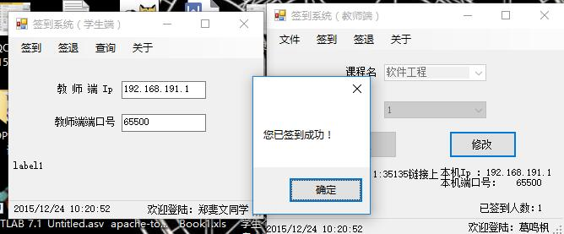

教师模块
功能：教师用于接收签到信息好开启签到系统。
输入项目：无。
输出项目：反馈签到情况。
本模块的界面如图s4.3所示。
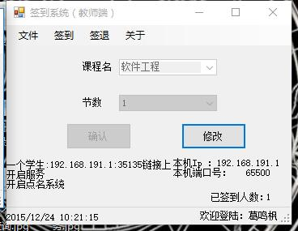
图s4.3 教师模块界面

注册模块
功能：学生完成注册。
性能：响应时间控制在1-2秒内。
输入项目：学生基本信息。
输出项目：标准的SQL语句。
测试要点：不同情况学生信息。
本模块的界面如图s4.4所示
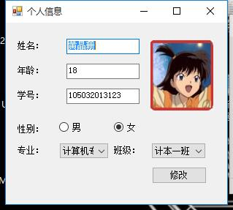
图s4.4 注册模块

抽点模块
功能：对已签到的学生进行抽点，落实真实到场的人数。
性能：这是对于签到真实有效性进行优化的模块。
输入项目：学生学号，或则随机进行。
输出项目：学生的到场情况。
测试要点：针对所有到场学生进行验证。
本界面（图s4.5）为随机的
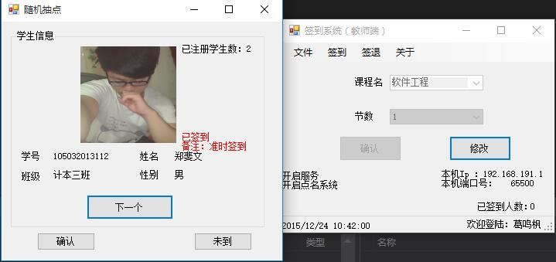
图s4.5 抽点模块（随机）的界面

本界面为按学号抽点的模块
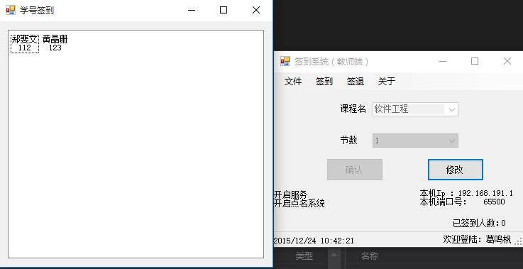
图s4.6 抽点模块（按学号）的界面

细节功能展示
功能：用于如上界面功能的先序判断和优化。
性能：这些是必须的功能，缺少这些功能将会不完善甚至出现错乱等。
输入项目：多样。
输出项目：输出不同功能所需的要求的判断。
测试要点：对各事件进行测试。
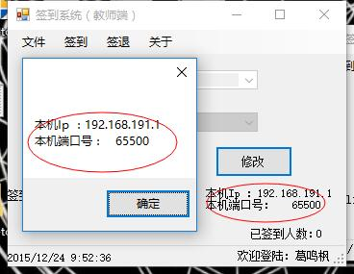

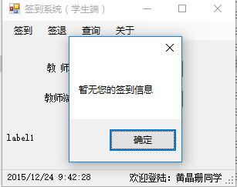
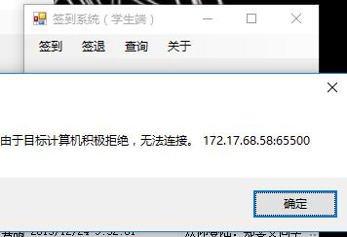

课程修改模块
功能：完成课程修改功能。
输入项目：输入课程名和节数。
输出项目：相应的课程名和节数的编号。
如图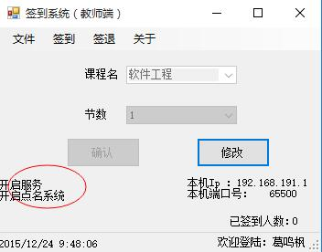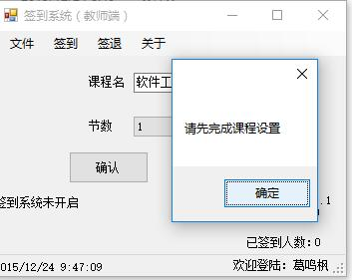
图s4.7

2.18软件接口
本条宜规定对其他软件产品(例如，数据管理系统、操作系统、或数学软件包)的使用，以及与其他应用系统(例如，账户接收系统和一般的会计记帐系统的链接)的接口。对于每个要求的软件产品，宜提供：

软件接口名称 | 外部组件名称 | 版本号 | 接口描述
SQLHelp | SQL2012 | 1.0 | 导入所需的数据

2.19通信接口
本条宜定义不同的通信接口，如，局域网协议等。
通信接口名称 | 协议或方式 | 安全要求 | 传输速率要求 | 同步通信描述
Socket | Socket | 无 | 无 | 输入iP和Port进行连接

2.20非功能需求

2.21性能需求
［说明：阐述不同的应用领域对产品性能的需求，并解释其原理以帮助开发人员选择合理的设计，诸如确定所支持的客户端数、并发用户数、文件或记录规模、操作响应时间等。］
本条宜规定软件或人与软件互作用的整体静态的和动态的数量化需求。静态数量化需求可能包括：
a）支持的终端数量：2；
b）支持同时运行的用户数量：50+1；
c）要处理的信息量：
所有已注册学生的信息和已注册教师的信息，所有课程的信息，所有学院的信息，所有学生签到的情况信息。

2.22数据库逻辑需求
- tb_StudentInfo
- 学号 | - 专业 | - 年级 | - 班级 | - 姓名 | - 年龄 | - 性别 | - 个人表名
- stuID int | - stuMajorID  - int | - stuGrade varchar(4) | - stuClass  - bit | - stuName  - Varchar(20) | - stuAge  - int | - Gender  - Varchar(2) | - stuTbName  - Varchar(10)  - 暂定
tb_XXX
个人标识 | 日期 | 课次
perID  int | perDate  datetime | dayOder  int

tb_Attendance
学号 | 个人标识 | 考勤状态 | 备注
stuID int | perID  int | attState  int | attRemarks  Varchar(50)

tb_College
专业 | 学院
Major  Varchar (50) | Collegeint  Varchar (50)

tb_Course
课程号 | 专业号 | 教师编号 | 班级 | 课程
CourseID  int | MajorID  int | TCIdentity  int | CourseClass  Varchar(50) | Course  Varchar(50)

tb_StuClass
专业号 | 班级 | 学生编号
MajorId  int | Class  int | Id  int

tb_StudentInfo
学生号 | 密码 | 专业号 | 年级 | 班级 | 姓名 | 年龄 | 性别 | 个人表名 | 头像
stuID  Varchar(50) | stuPwd  Varchar(50) | stuMajorID  int | stuGrade  Int | stuClass  Varchar(50) | stuName  Varchar(50) | stuAge  Int | stuSex  Varchar(50) | stuTbName  Varchar(50) | stuPic  Image

tb_StuMajor
课程号 | 专业号
MajorName  Varchar(50) | MajorId  int

tb_TCInfo
姓名 | 账号 | 身份号 | 专业号 | 年龄 | 性别 | 头像 | 密码 | 个人表名
TCName  Varchar(50) | TCId  Varchar(50) | TCIdentity  int | TCMajorId  Int | TCAge  Varchar(50) | TCSex  Varchar(50) | TCPic  Int | TCPwd  Varchar(50) | TCTbName  Varchar(50)

2.23设计约束
无

2.24尚需解决的问题
- 手机端的学生登录和签到的实现，数据的上传

第三章、概要设计
3 引言

3.1.1编写目的
（1）设计系统方案
软件结构设计，首先要把复杂的功能进一步分解成简单的功能，遵循模块划分独立项原则（即做到模块功能单一，模块与外部联系很弱，仅有数据联系），使划分过的模块的功能对大多数程序员而言都是易懂的。功能的分解导致对数据流图进一步细化，并选用相应图形工具来描述。
（2）选取一组合理的方案分析员通过问题定义，可行性研究和需求分析后，产生了一系列可供选择的方案，从中选取低成本、中成本、高成本三种方案。并准备好系统流程图，系统的物理元素清单，成本效益分析，实现系统的进度计划。
（3）
推荐最佳实施方案综合分析对比各种合理方案的利弊，推荐一个最佳的方案，并为最佳方案制定详细的实现计划。

3.1.2术语
Attendance Machine：待开发程序名称
SRS：需求规格说明书
SPMP:软件项目管理计划

3.1.3参考文献
课程教材《软件工程》（第三版），齐治昌 谭庆平 宁洪， 高等教育出版社

3.2系统概述

3.2.1系统说明
本次项目的目的是设计一个具有使用效应的签到系统，用以解决学校，公司等组织的签到问题，最终成品的目标设定为电脑的登记端和手机的签到端。

3.2.2系统任务
制作一个高效简易的签到系统，协助学校，公司等组织快速准确的完成签到流程，并将考勤记录保存起来，并且包括抽点和签退等功能。

3.2.3 系统目标
设计出一个具有使用效应的签到系统，用以解决学校，公司等组织的签到问题。
签到系统的主要目的是为学校或者公司部门进行一个简易的签到流程，并制作考勤记录方便日后使用。

3.2.4 运行环境
开发环境：Visuinal Studio 2013 SQL 2012 .Net 4.5

3.3 需求规定
最原始的签到系统就是人为的进行签到，这样是最有效也是最直观的签到流程了，但是同时有面临着时间效率的问题，不可否认在现在这个信息时代，效率的重要性是无可厚非的，所以该签到系统将签到系统的中心放在了效率上，同时兼容真实性。该签到系统的直接对 局域网才可进行签到。不可否认的是，手机与人之间是可分离的，手机的签到不可保证人的签到，所以为了人与手机在签到时候保持联系，该签到系统还需要签到人在本人手机上进行，从而加强人-手机-签到之间的联系。
针对于学校的签到系统而言需要考虑的最重要的问题我觉得是需要签到的人数多且频繁。而如果使用外接设备进行逐个的签到时间上是不可行的，所以该系统采取的是个人从各自的手机端进行签到。由于可能有人替点，所以在签到时间结束后签到系统会进行抽点，被抽点的照片信息会被放入屏幕中，学生需起立让老师进行确认，如果出现签到成功抽点却不见人则将会将此人记入频点列表（以后抽点概率加大）。
而我们最终的目标是运用于不同的组织中，对于规模比较大的组织，无法在短时间内进行签到就可以类比于上述学校签到的系统。
对于规模比较小且需要更准确的组织，我们设想使用“一刷一人”的机制，具体的流程就是：每个签到人员需要在自动旋转门外刷手机签到，自动旋转门会打开一个人进入的旋转角度，进入以后在在里头进行确认签到，保证一刷一人的机制。

3.3.1 功能需求
整个签到系统的分成6个部分：连接模块、注册模块、登录模块、签到模块、随机抽点模块、资料上传模块。其中，签到模块是整个系统的核心部分，其他部分都将围绕或服务于签到模块进行处理。
连接模块：
到达教室局域网范围时候就可以进行进入连接，然后进行后续的操作
注册模块：
使用学生个人的学号作为ID进行注册，并保存在数据库表tb_StudentInfo,同时将会根据不同的情况赋予学生学委和普通两种身份。（考虑学生教室变换频繁，所以建立一个1注册的帮助网页进行注册）
登录模块：
根据已注册的账号登录系统进行签到
签到模块：
账号通过已注册的账号进行签到
随机抽点模块：
产生随机数经过计算得出某个个学生ID进行抽点，并且界面会显示该学生的照片信息以供进行确认。
资料上传模块：
在课程结束后进行资料的上传，程序关闭时候也将提示上传信息，若遇到特殊情况（断电等）在学生签到成功时候会自动保存在不被还原的系统盘中，开机后可进行手动的上传资料。

3.3.2 数据要求
1．学生教师信息数据的真实完整性
2．签到信息的真实真实性

3.4 总体设计

3.4.1 系统物理结构

3.4.1.1系统流程图

3.4.1.2 设备清单
硬件：4台电脑
软件：Visuinal Studio 2013 SQL 2012 .Net 4.5

3.4.2 软件结构图

3.4.2.1模块清单
连接模块 注册模块 登录模块 签到模块 随机抽点模块 资料上传模块

3.5 模块功能描述
3.5.1 连接模块：
到达教室局域网范围时候就可以进行进入连接，然后进行后续的操作
3.5.2注册模块：
使用学生个人的学号作为ID进行注册，并保存在数据库表tb_StudentInfo,同时将会 根据不同的情况赋予学生学委和普通两种身份。（考虑学生教室变换频繁，所以建 立一个注册的帮助网页进行注册）
3.5.3登录模块：
根据已注册的账号登录系统进行签到
3.5.4签到模块：
账号通过已注册的账号进行签到
3.5.5随机抽点模块：
产生随机数经过计算
得出某个个学生ID进行抽点，并且界面会显示该学生的照片信息以供进行确认。
3.5.6资料上传模块：
在课程结束后进行资料的上传，程序关闭时候也将提示上传信息，若遇到特殊情况（断 电等）在学生签到成功时候会自动保存在不被还原的系统盘中，开机后可进行手动的上 传资料。
3.6接口设计

3.6.1用户界面

主界面：
注册界面：

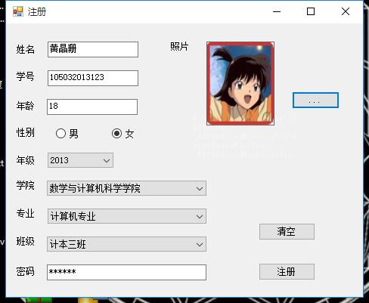
输入不合理的报错
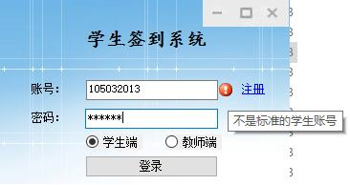

新注册学生登录
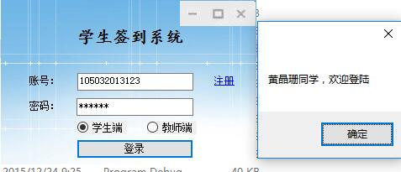
新注册学生查询
学生个人信息查询
教师端未开启签到服务

教师端界面
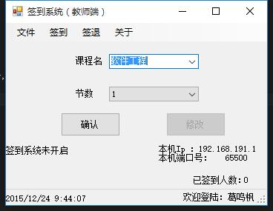
教师端个人信息
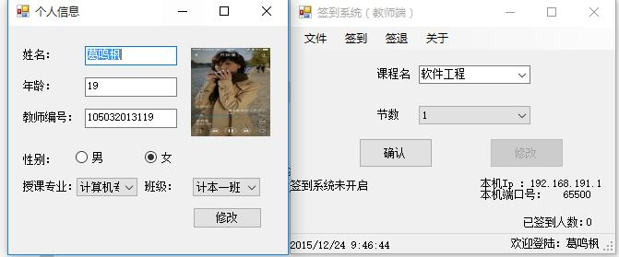
开启签到服务：
教师端人数的实时刷新：
签到成功：

类库内部设计：
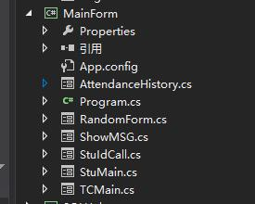
课程设置完成后界面：
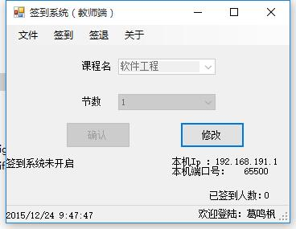

点击放大：

代码结构：

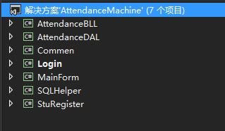

随机抽点：

学号抽点：
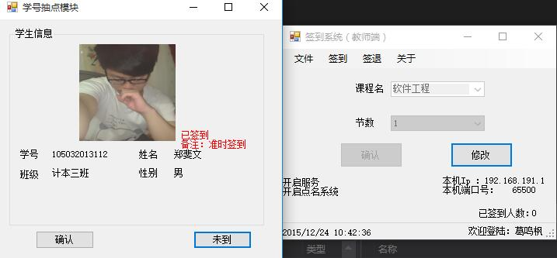

未完成课程设置禁止签到：

同一设备无法签到多次：
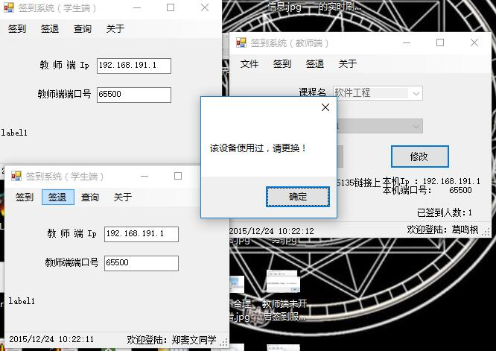

数据库接口：通过ODBC接口连接数据库，数据源名称为：
连接引擎名称为：
后台服务器登录设置为：用户名：sql，密码：sql。
打印机接口：利用pb提供的打印机接口实现。

3.7数据结构设计
3.7.1 数据结构1 （标识符）
tb_StudentInfo
学号 | 专业 | 年级 | 班级 | 姓名 | 年龄 | 身份 | 性别 | 照片 | 个人表名
stuID varchar(12) | stuMajorID  int | stuGrade varchar(4) | stuClass  bit | stuName  Varchar(20) | stuAge  int | stuIdentidication  int | Gender  Varchar(2) | StuPhoto  picture | stuTbName  Varchar(10)

tb_XXX
个人标识 | 日期 | 课次
perID  int | perDate  datetime | dayOder  int

tb_Attendance
学号 | 个人标识 | 考勤状态 | 备注
stuID varchar(12) | perID  int | attState  int | attRemarks  Varchar(50)

tb_College
专业 | 学院
Major | College

tb_Course
课程Id | 专业ID | 教师身份 | 课程名称
CourseID | MajorID | TCIdentity | CourseClass

tb_StuClass
专业ID | 班级 | 班级编号
MajorId | Class | Id

tb_StuMajor
专业名称 | 专业标识
MajorName | MajorId

3.8 数据库设计
3.8.1.1数据库分析
建立的数据要能安全快捷的存储大量的签到数据，保证数据的正确性，可靠性，并 可反馈回数据库数据变化发生的异常
3.8.1.2 数据库设计
tb_TCInfo
姓名 | 编号 | 身份Id | 专业号 | 年龄 | 性别 | 照片 | 密码 |  | 个人表名

3.8.2 数据结构与程序的关系

3.8.2.1 主要数据库表结构

tb_XXX
个人标识 | 日期 | 课次
perID  int | perDate  datetime | dayOder  int
tb_StudentInfo
学号 | 专业 | 年级 | 班级 | 姓名 | 年龄 | 身份 | 性别 | 照片 | 个人表名
stuID varchar(12) | stuMajorID  int | stuGrade varchar(4) | stuClass  bit | stuName  Varchar(20) | stuAge  int | stuIdentidication  int | Gender  Varchar(2) | StuPhoto  picture | stuTbName  Varchar(10)

tb_Attendance
学号 | 个人标识 | 考勤状态 | 备注
stuID int | perID  int | attState  int | attRemarks  Varchar(50)

附录：
tb_StudentInfo
保存学生的个人信息
tb_XXX
在注册学生个人账号时候自动生成的一个只属于个人的一张时期表
tb_Attendance
保存不同学生不同时期的签到情况

3.8.3 系统安全
3.8.3.1 运行
3.8.3.1.1 运行控制操作
本软件控制流程：想由操作系统启动M1(初始化模块)然后进登录成功后，根据选 择相应的调用其他模块，由相应的消息分别激活相应的模块，操作完成后可选择关 闭并退出系统。

3.8.3.1.2 运行时间
各模块运行时间均应控制在1-2秒内（其中大部分为相应用户的动作）。

3.8.3.2 数据安全
对于学生和老师的个人信息，要求有保密性
对于密码设置，使用加密存储设施，只有用户自己知道
3.8.4 后备与恢复
无

3.8.5 出错处理
无

3.8.6 计算机病毒的防治措施
1.在完成签到系统的设计时，不使用盗版或来历不明的软件
2.写保护所有系统软盘。
3.安装真正有效的防毒软件，并经常进行升级。
4.新购买好好的电脑在使用之前首先要进行病毒检查，以免机器带毒。
5.准备一张干净的系统引导盘，并将常用的工具软件拷贝到该盘上，然后妥善 保存。此后一旦系统受到病毒侵犯，我们就可以使用该盘引导系统，进行 检查、杀毒等操作。
6.对外来程序要使用查毒软件进行检查，未经检查的可执行文件不能拷入硬 盘，更不能使用。
7.尽量不要使用软盘启动计算机。
8.将硬盘引导区和主引导扇区备份下来，并经常对重要数据进行备份。
3.8.7系统安全
3.8.7.1 系统安全
在用户登陆系统时进行身份验证，只允许合法用户进入系统；

3.8.7.2 数据安全
对于学生和老师的个人信息，要求有保密性
对于密码设置，使用加密存储设施，只有用户自己知道

3.8.7.3出错处理
本软件应充分考虑各种系统错误，避免造成数据库系统不一致或损坏；
本软件提供撤消机制，避免用户因误操作对数据库系统造成破坏；
采用对话框形式为用户提供警告信息；
一些关键性操作（比删除或修改记录），都应提供确认机制。

3.8.7.4 计算机病毒的防治措施
1.在完成签到系统的设计时，不使用盗版或来历不明的软件
2.写保护所有系统软盘。
3.安装真正有效的防毒软件，并经常进行升级。
4.新购买好好的电脑在使用之前首先要进行病毒检查，以免机器带毒。
5.准备一张干净的系统引导盘，并将常用的工具软件拷贝到该盘上，然后妥善保存。此后一旦系统受到病毒侵犯，我们就可以使用该盘引导系统，进行检查、杀毒等操作。
6.对外来程序要使用查毒软件进行检查，未经检查的可执行文件不能拷入硬盘，更不能使用。
7.尽量不要使用软盘启动计算机。
8.将硬盘引导区和主引导扇区备份下来，并经常对重要数据进行备份。

第四章、测试计划

4引言

4.1目的
本测试计划描述了本测试计划描述了教师端和学生端签到与记录签到的交互，主要有签到系统使用的测试范围、测试时间、测试需求、测试过程、进度安排等内容。作为测试计划，用来指导系统测试,发现错误，并证明软件的功能和性能与需求说明相符。该测试计划是活动文档，可以在测试过程中更改、添加。
该文档主要面向项目经理、测试经理、质量保证工程师、测试小组成员。

4.2背景
无论是在公司还是在学校，签到程序总是“战斗”最前线的一项流程，但同时又面临着需签到的人员量过多，签到人员对签到人员的未知或者不熟悉从而产生各个不同的签到漏洞，为了解决其中一些漏洞和方便加速签到的时间提高效率，从而我团队提出了一个新概念的签到系统---“基于局域网的签到系统”。
针对于学校的签到系统而言需要考虑的最重要的问题我觉得是需要签到的人数多且频繁。而如果使用外接设备进行逐个的签到时间上是不可行的，所以该系统采取的是个人从各自的手机端进行签到。由于可能有人替点，所以在签到时间结束后签到系统会进行抽点，被抽点的照片信息会被放入屏幕中，学生需起立让老师进行确认，如果出现签到成功抽点却不见人则将会将此人记入频点列表（以后抽点概率加大）。
而我们最终的目标是运用于不同的组织中，对于规模比较大的组织，无法在短时间内进行签到就可以类比于上述学校签到的系统。
对于规模比较小且需要更准确的组织，我们设想使用“一刷一人”的机制，具体的流程就是：每个签到人员需要在自动旋转门外刷手机签到，自动旋转门会打开一个人进入的旋转角度，进入以后在在里头进行确认签到，保证一刷一人的机制。

21.3术语与缩写
缩写 | 术语 | 解释
BLL | Business Logic Layer | 程序的业务逻辑层
DAL | Data Access Layer | 程序的数据访问层
AM | Attendance Machine | 程序名称：签到系统

4.4参考文档
课程教材《软件工程》（第三版），齐治昌 谭庆平 宁洪， 高等教育出版社

4.5测试概要

4.6测试目标
通过测试，发现软件中隐藏的错误与缺陷，验证该软件是否已正确的实现了用户的要求。检查已实现的软件是否满足了需求规格说明书中确定了的各种需求，以及软件配置是否完全、正确。同时测试在不同运行环境下的运行流畅度，兼容性，准确性等。

4.7测试范围
在本项目的测试中应包括数据有：新注册学生信息，登录学生与教师账号，运行教师端的开启服务，关闭服务，抽点，保存签到信息，读取个人信息；学生端的连接教师端，签到，签退，获取反馈签到信息，查询个人信息等。

4.8需测试项
功能测试：
按照需求的功能点列表，设计各种测试数据，并验证数据的正确性。
用户界面测试：
确保用户界面会通过测试对象的功能点击界面按钮能够有所需的，理想的功能和结果。
负载测试：
将使测试对象承担不同的工作量，以评价和评估测试对象在不同工作量条件下的性能行为，以及维持正常行为的能力。负载测试的目标是确定并确保系统在超出最大预期工作量的情况下仍能正常运行。比如寻求多台设备同时运行，同时进行签到。

4.9非测试项
数据和数据库完整性测试
业务周期测试
性能评测
功能测试
由于测试环境以及时间进度等一系列的原因，无法专门进行以上各种类型的测试，都只能在功能测试中兼顾一些以上的内容。

4.10测试策略

4.11数据测试的策略
测试目标： | 验证加密后的密码和账号的正确性
进入条件： | 输入正确的账号和密码，选择正确的身份
技术： | 利用有效的和无效的数据来执行各个功能点，以核实以下内容：  全部正确输入时候可以进入相应的主界面。  其中一项输入有误时候停留在登录界面等待正确输入，并附有相应的错误提示。
完成标准： | 所计划的测试已全部执行。所发现的缺陷已全部解决。
需考虑的特殊事项： | 无

4.12用户界面测试的策略
测试目标： | 核实以下内容：  教师端：开启签到服务，抽点，课程设置，个人信息，关闭签到服务，显示Ip和Port端口号  学生端：连接，签到，签退，显示反馈信息，个人信息  如上按钮可以显示正确的跳转界面或者数据。
进入条件： | 输入相应的前驱数据（个别需要，比如开启签到服务需要先设置课程等）
技术： | 为每个窗口创建测试，以核实各个应用程序窗口和对象都可正确地进行浏览，并处于正常的对象状态。
完成标准： | 成功地核实出各个窗口都与基准版本保持一致，或符合可接受标准
需考虑的特殊事项： | 客户恶性点击是否会出现错误。

4.13负载测试的策略
测试目标： | 核实所指定的事务或商业理由在不同的工作量条件下的性能行为时间。
技术： | 加大测试的数量。
进入条件： | 无
完成标准： | 多个事务或多个用户：在可接受的时间范围内成功地完成测试，没有发生任何故障。
需考虑的特殊事项： | 真实情况下，是否可以和虚拟时候得出一致的结果。

4.14测试过程
该项目是新项目，采用V＋X的测试模型，具体分为以下几个阶段：
测试计划阶段：
在项目组提交项目计划,需求规格说明书基础上编写测试计划，该阶段交付物为《签到系统-测试计划》
测试设计/实现阶段：
在需求规格说明书,概要设计说明书,详细设计说明书基础上完成测试用例的开发和设计,测试脚本的编写,测试环境的搭建等, 该阶段的交付物为TD上的《签到系统-测试用例》
测试执行阶段：
开发交付可以测试的软件版本后,在测试用例的指导下,在测试环境下部署并执行测试,记录下测试结果。
测试报告和测试总结分析报告阶段：
完成所有的回归测试以后,编写测试报告和测试分析报告阶段, 该阶段的交付物为《签到系统-测试报告》

4.15测试停止准则
在如下情况之一出现时，将停止测试工作:
所需要的测试环境没能按时建成；
系统软件出现异常；
测试得出数据与预想值不同；
软件开发进度无法配合；
待测试环境得到完全满足、软件开发进度无误、或意外情况妥善解决之后，测试工作则应继续进行。

4.16测试完成准则
有如下情况之一出现时即可以完成：
所有计划的测试方案和回归测试都已经执行完毕，且所有的缺陷已经关闭。
项目经理认为目前的结果“可以”了，而不管使用什么定义来解决这些问题。

测试提交文档
文档名称 | 文档描述 | 交付周期
测试计划 | 本文档控制整个测试工作的进行，定义全面的测试工作安排。 | 测试计划阶段
测试数据 | 测试工作主要文档之一，针对测试需求定义全部的用例，包括测试数据。 | 测试设计阶段
测试总结分析与测试报告 | 对已经执行的系统测试作汇报 | 系统测试结束时

4.17测试资源

4.17.1测试环境
Visual Studio 2013 SQL 2012 .Net 4.5

4.17.2人力资源
以下是与测试工作有关的人员在测试工作中应承担的职责：
角色 | 职责
项目经理 | 审核和验证测试结果
开发经理 | 把测试过程中发现的错误交由合适人员去解决
测试经理 | 控制和管理测试工作的进行，与开发经理就测试中发现的错误进行协调。
质量保证工程师 | 监督测试过程的执行。
系统管理员 | 规划和搭建测试环境
测试组成员 | 设计测试方案，准备测试数据，实施测试，记录测试结果。

人员安排如下：
姓名 | 职责
郑斐文 | 测试经理。负责编制测试计划，测试工作流程定义，负责规划系统测试，并管理和控制整个测试过程。
郑斐文 | 测试设计工程师，负责测试用例设计、测试案例设计、实施测试、记录测试结果。
郑斐文 | 测试工程师，负责实施测试、记录测试结果。
郑斐文 | 测试工程师，负责实施测试、记录测试结果。
全员 | 测试组成员，设计测试方案，准备测试数据，实施测试，记录测试结果。
葛鸣枫 | 质量保证工程师，监督测试过程的执行。

4.17.3软件资源
软件 | 数量 | 到位时间 | 状态
运行在Windows操作系统上，vs2013 | 4 | 4 | 正常
数据库SQL2012 | 4 | 4 | 正常

4.17.4硬件资源
4台PC机

4.17.5测试数据
tb_24FD5262D4DE（个人信息表测试）
脚本：
USE [DBSign]
GO

/****** Object: Table [dbo].[tb_24FD5262D4DE] Script Date: 2016/1/3 22:29:39 ******/
SET ANSI_NULLS ON
GO

SET QUOTED_IDENTIFIER ON
GO

CREATE TABLE [dbo].[tb_24FD5262D4DE](
[perID] [int] IDENTITY(1,1) NOT NULL,
[perDate] [datetime] NULL,
[dayOrder] [int] NULL
) ON [PRIMARY]

GO

查询测试数据：
perId perDate dayOrder
1 2015-12-24 00:00:00.000 1
tb_Attendance
脚本：
USE [DBSign]
GO

/****** Object: Table [dbo].[tb_Attendance] Script Date: 2016/1/3 22:32:08 ******/
SET ANSI_NULLS ON
GO

SET QUOTED_IDENTIFIER ON
GO

SET ANSI_PADDING ON
GO

CREATE TABLE [dbo].[tb_Attendance](
[stuID] [varchar](12) NOT NULL,
[perID] [int] NOT NULL,
[attState] [int] NULL,
[attRemarks] [varchar](50) NULL
) ON [PRIMARY]

GO

SET ANSI_PADDING OFF
GO
查询测试数据：
stuID perID attState attRemarks
105032013123 1 1 准时签到
tb_College
脚本：
USE [DBSign]
GO

/****** Object: Table [dbo].[tb_College] Script Date: 2016/1/3 22:33:25 ******/
SET ANSI_NULLS ON
GO

SET QUOTED_IDENTIFIER ON
GO

SET ANSI_PADDING ON
GO

CREATE TABLE [dbo].[tb_College](
[Major] [varchar](20) NULL,
[College] [varchar](20) NULL
) ON [PRIMARY]

GO
SET ANSI_PADDING OFF
GO
查询测试数据：
计算机科学与计算 数学与计算机科学学院
数学类 数学与计算机科学学院
物联网 数学与计算机科学学院
tb_Course
脚本：
USE [DBSign]
GO

/****** Object: Table [dbo].[tb_Course] Script Date: 2016/1/3 22:35:50 ******/
SET ANSI_NULLS ON
GO

SET QUOTED_IDENTIFIER ON
GO

SET ANSI_PADDING ON
GO

CREATE TABLE [dbo].[tb_Course](
[CourseID] [int] IDENTITY(1,1) NOT NULL,
[MajorID] [int] NULL,
[TCIdentity] [int] NULL,
[CourseClass] [varchar](20) NULL,
[Course] [varchar](20) NULL
) ON [PRIMARY]

GO

SET ANSI_PADDING OFF
GO
查询测试数据：
CourseID MajorID TCIdentity CourseClass Course
1 1 1 计算机科学与技术 软件工程
2 1 2 数本 高等数学
3 1 3 物联网 模拟电路
4 1 1 计算机科学与技术 数据结构
5 1 1 计算机科学与技术 计算机组成原理
6 1 1 计算机科学与技术 C#
tb_Course
脚本：
USE [DBSign]
GO

/****** Object: Table [dbo].[tb_Course] Script Date: 2016/1/3 22:35:50 ******/
SET ANSI_NULLS ON
GO

SET QUOTED_IDENTIFIER ON
GO

SET ANSI_PADDING ON
GO

CREATE TABLE [dbo].[tb_Course](
[CourseID] [int] IDENTITY(1,1) NOT NULL,
[MajorID] [int] NULL,
[TCIdentity] [int] NULL,
[CourseClass] [varchar](20) NULL,
[Course] [varchar](20) NULL
) ON [PRIMARY]

GO

SET ANSI_PADDING OFF
GO
查询测试数据：
CourseID MajorID TCIdentity CourseClass Course
1 1 1 计算机科学与技术 软件工程
2 1 2 数本 高等数学
3 1 3 物联网 模拟电路
4 1 1 计算机科学与技术 数据结构
5 1 1 计算机科学与技术 计算机组成原理
6 1 1 计算机科学与技术 C#
tb_StuClass
脚本：
USE [DBSign]
GO

/****** Object: Table [dbo].[tb_StuClass] Script Date: 2016/1/3 22:37:49 ******/
SET ANSI_NULLS ON
GO

SET QUOTED_IDENTIFIER ON
GO

SET ANSI_PADDING ON
GO

CREATE TABLE [dbo].[tb_StuClass](
[MajorId] [int] NULL,
[Class] [varchar](8) NULL,
[Id] [int] NULL
) ON [PRIMARY]

GO

SET ANSI_PADDING OFF
GO

查询测试数据：
MajorId Class Id
1 计本一班 1
1 计本二班 2
1 计本三班 3
2 数本一班 1
2 数本二班 2
2 数本三班 3
3 物联一班 1
tb_StudentInfo
脚本：
USE [DBSign]
GO

/****** Object: Table [dbo].[tb_StudentInfo] Script Date: 2016/1/3 22:38:48 ******/
SET ANSI_NULLS ON
GO

SET QUOTED_IDENTIFIER ON
GO

SET ANSI_PADDING ON
GO

CREATE TABLE [dbo].[tb_StudentInfo](
[stuID] [varchar](12) NOT NULL,
[stuPwd] [varchar](50) NULL,
[stuMajorID] [int] NULL,
[stuGrade] [varchar](4) NULL,
[stuClass] [int] NULL,
[stuName] [varchar](20) NOT NULL,
[stuAge] [int] NULL,
[stuSex] [varchar](2) NULL,
[stuTbName] [varchar](12) NULL,
[stuPic] [image] NULL
) ON [PRIMARY] TEXTIMAGE_ON [PRIMARY]

GO

SET ANSI_PADDING OFF
GO

查询测试数据：
stuID stuPwd stuMajorID stuGrade stuClass stuName stuAge stuSex stuTbName stuPic
105032013112 E10ADC3949BA59ABBE56E057F20F883E 1 2013 3 郑斐文 18 男 28D24416C7B2 0xFFD8FFE000104A464...
105032013123 E10ADC3949BA59ABBE56E057F20F883E 1 2013 3 黄晶珊 18 女 28D24416C7B2 0xFFD8FFE000104A46494600010201004800480000FFED1...

tb_StuMajor
脚本：
USE [DBSign]
GO

/****** Object: Table [dbo].[tb_StuMajor] Script Date: 2016/1/3 22:41:07 ******/
SET ANSI_NULLS ON
GO

SET QUOTED_IDENTIFIER ON
GO

SET ANSI_PADDING ON
GO

CREATE TABLE [dbo].[tb_StuMajor](
[MajorName] [varchar](20) NULL,
[MajorId] [int] NULL
) ON [PRIMARY]

GO

SET ANSI_PADDING OFF
GO

查询测试数据：
MajorName MajorId
计算机专业 1
数学类 2
物联网 3
tb_TCInfo
脚本：
USE [DBSign]
GO

/****** Object: Table [dbo].[tb_TCInfo] Script Date: 2016/1/3 22:42:38 ******/
SET ANSI_NULLS ON
GO

SET QUOTED_IDENTIFIER ON
GO

SET ANSI_PADDING ON
GO

CREATE TABLE [dbo].[tb_TCInfo](
[TCName] [varchar](20) NULL,
[TCId] [varchar](12) NULL,
[TCIdentity] [int] NULL,
[TCMajorId] [int] NULL,
[TCAge] [int] NULL,
[TCSex] [varchar](4) NULL,
[TCPic] [image] NULL,
[TCPwd] [varchar](50) NULL,
[TCTbName] [varchar](12) NULL
) ON [PRIMARY] TEXTIMAGE_ON [PRIMARY]

GO

SET ANSI_PADDING OFF
GO

查询测试数据：
TCName TCId TCIdentity TCMajorId TCAge TCSex TCPic TCPwd TCTbName
葛鸣枫 105032013119 1 1 19 女 0xFFD8FFE1243C45786966... E10ADC3949BA59ABBE56E057F20F883E 105032013119

4.18测试计划

4.19工作制度
根据例会决定的工作任务进行自己所负责的相应任务。

4.20例会制度
所有成员到场讨论工作的开展和任务分配。

4.21工作安排
如上人员安排表所示。

4.22沟通渠道
面对面进行讨论和沟通。

4.23进度安排
【给出对这项测试的进度安排，包括进行测试的日期、资源和工作内容（如熟悉环境。培训、准备输入数据等）。参见测试计划.mpp。】
在程序完成后，根据具体任务按顺序执行，如遇到测试停止时，应停下排错之后接着执行测试，每个测试任务周期不超过2小时/人。以确保进度的按时进行。

4.24测试里程碑
里程碑任务 | 开始日期 | 结束日期
制定测试计划 | 2015.12.14 | 2015.12.15
设计测试用例 | 2015.12.16 | 2015.12.16
执行测试 | 2015.12.18 | 2015.12.22
对测试进行总结和评估 | 2015.12.23 | 2015.12.24

5 附录 工作任务安排与设计：
0.功能总述
0.1.录入学生信息
0.2.记录签到信息
0.3.发送签到信息
界面设计
1.1登录界面
1.2注册界面
1.3签到界面
1.4发送数据界面
跳转设计
2.1登录界面->签到界面
2.2登录界面->发送数据界面
2.3注册界面->登录界面
代码风格（表格）
3.1函数
3.2变量
3.3类
3.4数据库
3.5控件命名
5.对象假设
4.1学生自己设备登录签到
4.2学生它机登录签到
4.3学委登录查看
4.4教师登录查看
4.5教学秘书登录安排
6.结果返回
5.1反馈教师：本节课签到情况
5.2反馈教学秘书：学期签到情况
5.3反馈学委：未签到学生列表
5.4反馈学生：自己签到与否情况
6.进程名称规划
6.1进程文档：工作开展内容XXXXXXXX（日期）
6.2代码文件：AttendanceMachine0.0（版本号）
6.3数据库文件：DBAttendance0.0（版本号）
7.工作的汇报
7.1 XXX_XXX_XXX_XXXXXXXX 学号后三位_姓名_工作名称_日期
8.内容改动的通知
8.1 XXX_XXXX_XXXXXXXX 姓名_改动定位_日期
讨论总结：
工作安排得到组员的一致认同，同时也确认了各自的工作范围和目的。

